


РАЗВИВАЮЩИЕ ИГРЫ

ДЛЯ ДЕТЕЙ ДО ГОДА
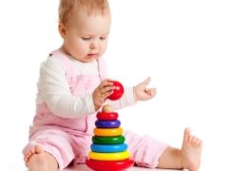
От рождения до года ребенок проходит огромный путь в своем развитии: из беспомощного крохи он быстро превращается в ловкого и любознательного карапуза, которому наравне с пищей, водой и любовью родителей требуются новые впечатления, эмоции и знания. Если родители будут уделять должное внимание развитию своего малыша, он будет расти более гармоничным, уравновешенным, счастливым. В этой статье мы познакомим вас с развивающими играми для деток, которым еще нет года.

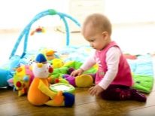
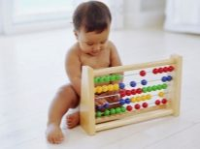
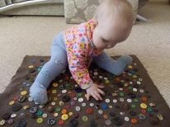

1 месяц
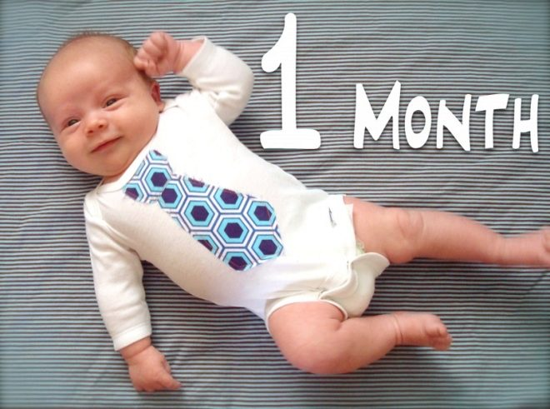
В этом возрасте у крохи активно «настраиваются» органы чувств. Поэтому развивающие занятия должны быть основаны на тактильных ощущениях — единственном понятном пока малышу способе познания мира.
Чаще поглаживайте его, говорите с ним. Четко видеть игрушки малыш пока не может, но его взгляд уже на несколько секунд фокусируется на чем-то определенном: в основном, карапуз пытается рассмотреть лицо мамы. Это пока самое интересное для него занятие. А потому постройте «беседы» на смене мимики, улыбках.


2 месяца
Теперь малыш умеет держать головку, лежа на животе, фокусировать взгляд на яркой игрушке на минутку, он пытается поворачивать головку влево-вправо. Развивающие игры для этого возраста направлены на тренировку зрения — игрушкой поводите медленно перед лицом ребенка на расстоянии 35-40 сантиметров. Это позволит ему научиться следить за предметами.

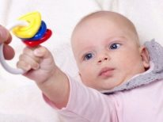

Погремушкой слегка позвените сначала справа от крохи, потом слева - это будет развивать его слух.

3 месяца
В этом возрасте ребенок начинает эмоционально общаться. Есть первые попытки гулить, он узнает маму, папу, улыбается. Постройте развивающие занятия на развитии эмоциональной сферы. Декламируйте ему с выражением стихи, при этом старайтесь как можно ярче интонировать голосом.
Кошкина считалка
Раз-два-три-четыре-пять,
Кошке хочется считать.
Потому она немножко
Прибавляет к мышке кошку.
У нее такой ответ -
Кошка есть, а мышки нет!
Считалка малыша
Раз-два -три-четыре-пять,
Мой малыш пойдет гулять.
Очень скоро мой крошка
Будет топать по дорожке.
Подрастет мой милый друг -
Посчитает все вокруг!

С этого возраста очень полезно прослушивать негромкую приятную музыку по четверти часа, а также обязательно пойте малышу свои песенки, даже если природа не дала идеального музыкального слуха и голоса.
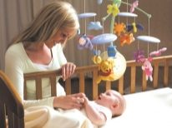



4 месяца
Ребенок в этом возрасте очень любознателен. Он уже умеет хватать предметы и даже пытается тащить их в рот. Постройте развивающие занятие с сыном или дочкой на развитии тактильных ощущений. Давайте ему разные кусочки ткани (шелк, ситец, атлас, вельвет), малыш с удовольствием будет перебирать их, изучая новые для себя ощущения в пальчиках.
На прочную нить или резинку можно нанизать крупные яркие бусины, пуговицы. Эту «гирлянду» следует подвесить в непосредственной близости от крохи, так, чтобы он смог дотянуться и потрогать предметы руками. Многие малыши с энтузиазмом перебирают круглые, плоские и рельефные предметы.
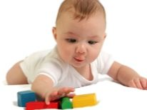
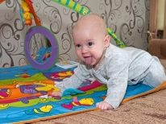


5 месяцев
Малыш очень подвижен, он уже хорошо ворочается с боку на бок, некоторые пытаются сидеть. Движение — это то, что сейчас занимает малыша больше всего. Постройте развивающие игры на несложных физических упражнениях, во время которых вы сможете читать ему уже известные стишки, петь песенки. Например, для этого возраста хорошо подходит игра «Поехали-поехали»:
Мама ложится на диван на спину, сажает ребенка к себе на живот таким образом, чтобы его спинка опиралась на ее согнутые ноги:
Мы пошли -поехали в лесок за орехами!
По кочкам, по тропкам, по маленьким пенечкам!
Вдруг попалась ямка, Коля (Петя, Дима, Оля, Лена и т. д.) в ямку БУХ!

При этом мама слегка разводит ноги, держа малыша за ручки, таким образом у крохи пропадает опора в области спинки. На несколько секунд, не выпуская его рук, можно опустить его вниз, и снова поднять.
Больше разговаривайте с ребенком: сейчас у него активно формируется так называемая внутренняя речь — сказать он пока не может, но уже запоминает, как это должно звучать. Чаще показывайте малышу разные предметы и громко и разборчиво называйте их. Поощряйте лепет, ведь сейчас самое время перейти от гуления к эмоциональному лепету.


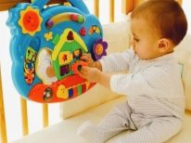

От 6 до 12 месяцев
Начиная с полугода заниматься с ребенком желательно каждый день, ведь сейчас стремительно развивается не только его тело, но и головной мозг, самые разные его отделы. А потому существующие развивающие методики подразумевают не только занятия, направленные на развитие отдельных навыков. Предпочтительнее выбирать игры, которые будут представлять собой комбинацию разных познавательных процессов.
Лучшие игры знали еще наши бабушки и прабабушки, современные психологи и детские педагоги дополнили их своими разработками. Получился довольно внушительный список развивающих упражнений и игр, часть которого мы постараемся осветить чуть более подробно:
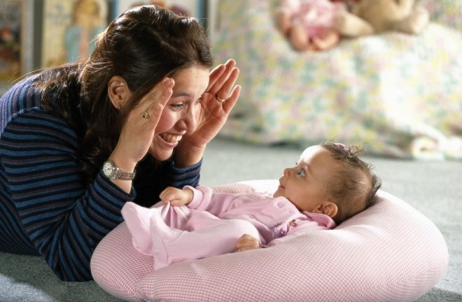
- «Прятки». Эта игра развивает эмоциональную сферу ребенка, кратковременную память, реакцию. Через год-другой малыш с удовольствием бегать и прятаться по-настоящему, а пока мама может имитировать процесс исчезновения. Достаточно закрыть лицо руками и сказать: « Где же мой малыш?», а потом открыть ладони, улыбнуться и самой же ответить: «Вот же он!».
Такие нехитрые забавы вызывают у большинства детей сильные положительные эмоции, крохи оживляются, им очень нравится играть в мини-прятки. Месяцев в 8-9 можно показывать ребенку игрушку, а потом прятать ее куда-нибудь рядом, чтобы малыш увидел, куда. А потому вместе ее «искать».

- «Сорока». Эта игра, известная нам всем с детства, развивает мелкую моторику, координацию движений, воображение и речь малыша. Указательным пальцем одной руки водите по ладони другой круговыми движениями:
Сорока-воровка, кашу варила,
Малышей кормила...
А затем начинайте загибать пальчики на руке, на которой «варилась каша»:
Этому дала, этому дала,
Этому дала и этому дала.
А этому (показываете на мизинчик) — не досталось.
Потом пальчики нужно начать разгибать по одному в обратном порядке:
Ты — воду носил, ты - дрова рубил,
Ты - крупу подавал, ты — ложкой мешал,
А ты, самый маленький, ничем не помогал!
Обычно бывает достаточно несколько раз показать малышу это забавную игру, и он начинает сам повторять за мамой движения.
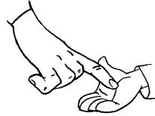
Если этого не происходит, можно помочь крохе, взял его ручки в свои, и показав, как это делается.



- «Смелый летчик». Старые-добрые «полетели-полетели» всегда были лучшим способом отвлечь ребенка от капризов и плохого настроения. Но для этой игры лучше всего пригласить папу или дедушку, потому что малыши после 6-7 месяцев весят уже достаточно, чтобы маме было тяжело поднимать их на вытянутых руках над головой. Суть игры довольно проста — ребенка надо поднять горизонтально, подложив под грудку руку, и имитировать звук летящего самолета. Такая игра прекрасно тренирует вестибулярный аппарат ребенка, дает ему возможность посмотреть на окружающий мир с большой для него высоты.




- «Строим домик». Если ребенок хорошо сидит и уверенно ползает, нужно рассыпать по полу яркие кубики (без острых углов), лучше пластиковые. Задача ребенка — добраться до кубика, взять его и отдать маме, которая будет строить из собранных чадом элементов домик или башенку. Это не только прекрасная физическая тренировка, но развитие логики, воображения, координации движений. Каждую удачную попытку взять «стройматериалы» следует эмоционально хвалить, тогда малышу процесс будет доставлять настоящее удовольствие.
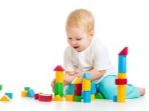
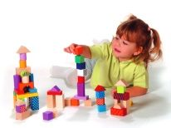
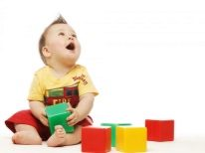

- «Ладушки». Одна из лучших игр многих поколений: еще наши прабабушки без советов педагогов и психологов догадались, что хлопки ладошками очень благотворны для развития моторики, слаженности движений, реакции и воображения. Действия просты и доступны малышам 6-8 месяцев — нужно просто хлопать:
Ладушки-ладушки, где были? У бабушки!
Что вы ели? Кашку, кашку- малашку!
На дорожку бабушка напекла оладушки!
Досыта поели, домой полетели!
Дальше нужно начать махать ручками, как в полете:
Полетели-полетели, на головку сели!
Мама и малыш поднимают руки и кладут на головы.




- «Большое и маленькое». Дайте ребенку большую коробку ( от микроволновки, от папиной обуви), сложите в нее более мелкие игрушки или предметы и закройте крышкой. Задача малыша — открыть, достать и сложить обратно. Игру можно усложнять по мере вырастания ребенка — прятать один из предметов, чтобы малыш смог понять, чего не хватает в его коробке.
Игра развивает мелкую моторику, логику, мышление, познавательные способности, внимание и память. Главное, чтобы положенные вами мелкие предметы были не такими уж мелкими, чтобы их можно было проглотить. Подойдут — чайная ложка, мандарин, коробочка от кольца, чайное ситечко и т. д.
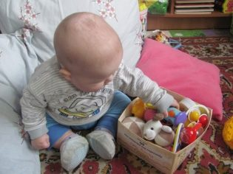


- «Кто в домике живет?». Для этой игры вам понадобятся картинки, на которых изображены самые разные животные. Их можно скачать в интернете и распечатать, а можно нарисовать самостоятельно ( если вы умеете это делать!). В большой плотный конверт или коробку сложите картинки. Во время игры доставайте их оттуда по одной, громко и разборчиво называйте ребенка называние зверя (тигр, кошка, слон, птица, собака), и показывайте, какие звуки производит это животное (кошка-мяу, тигр -р-р-р-р, слон -топ-топ, собака — гав-гав и др.).
Постепенно малыш сможет узнавать животных и воспроизводить не только их звуки, но и названия самих животных. Такая имитация очень полезна для развития речевых навыков, как внутренней речи, так и голосовой, для внимания, стимулирует познание окружающего мира.



- «Нарисуем, что угодно!». Для такого вольного творчества вам понадобится ватман, а лучше два больших ватмана, склеенных между собой, и пальчиковые краски. Краски обязательно должны быть пищевыми, чтобы кроха смог и поисовать и попробовать их на вкус, не слыша запретов со стороны мамы. Листы бумаги расстелите на полу, выпустите на них маленького художника и дайте баночку с краской.
Такое рисование стимулирует мышление, развивает творчество, координацию движений. Заниматься пальчиковым рисованием маленькие дети могут довольно долго и увлеченно.
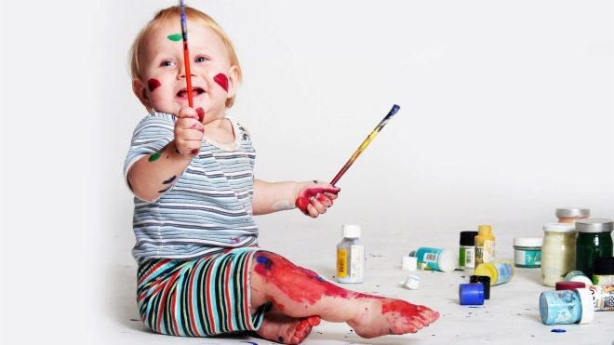
- «Формы». Для развития логики и познавательных процессов крохе можно купить специальные развивающие конструкторы, в которых нужно в основание с прорезями разных геометрических форм поместить соответствующие фигуры. Вырезать фигуры можно и своими руками, из цветного картона, а основание для них сделать из белого картона. Малыш сможет понять, что круглое — не умещается в квадратное, а треугольное никак не запихнуть в овальное. Несколько раз покажите малышу формы, называйте их, а затем хвалите каждый раз, когда кроха правильно подбирает фигуру.​

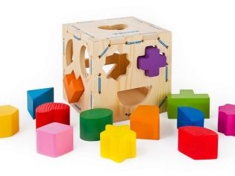
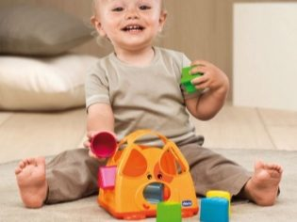

Советы мамам
В желании развивать свое чадо мамам следует знать меру. Не стоит предлагать ребенку игры, которые пока сложны для его понимания. Он быстро потеряет к ним интерес. Все занятия должны быть адаптированными для того или иного возраста, и правильно будет учитывать особенности развития именно вашего ребенка. Если малыш в 6-7 месяцев еще не сидит, не стоит проводить игр, которые подразумевают сидение.
Если ребенок немного отстает от среднестатистических норм, не нужно ждать от него невозможного.
Продолжительность занятий следует увеличивать поэтапно, чтобы карапуз не уставал.
Занятия желательно всегда проводить в одно время, довольно скоро малыш будет знать, что предстоит игра, и будет ждать этого с нетерпением.
Для развивающих занятий лучше выбирать время, когда ребенок не устал, не хочет спать, есть, гулять. Оптимально подходит время за час до обеда ( обычно это от 11 до 12 часов дня). В вечернее время не стоит играть перед сном, чтобы не перевозбудить малыша. Знакомые стишки можно просто почитать ему во время вечернего массажа и купания.
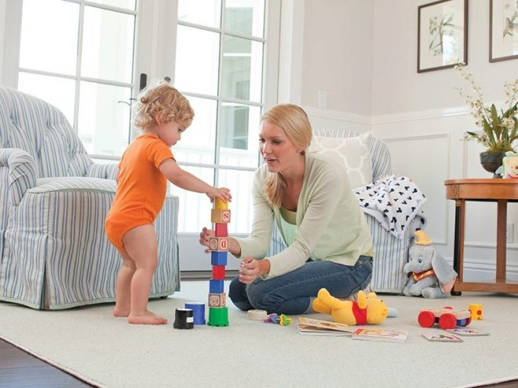
Будьте терпеливы и последовательны. Чаще хвалите ребенка, даже если у него пока ничего не получается. Ведь развивающие занятия — это еще и отличный способ наладить тесный контакт между ребенком и родителями.

Пример развивающих игр вы узнаете из следующего видео.
https://www.youtube.com/watch?v=7iLm7rcr4Fw&t=15s

